МИНИСТЕРСТВО НАУКИ И ВЫСШЕГО ОБРАЗОВАНИЯ

РОССИЙСКОЙ ФЕДЕРАЦИИ

Федеральное государственное бюджетное образовательное учреждение высшего образования

«Рязанский государственный радиотехнический университет

имени В.Ф. Уткина»

Кафедра ВПМ

**Лабораторная работа 2. Вычисления на основе взаимодействия сервисов**

Выполнил ст. гр. 3413М

Зайцев В.О.

Проверил

Князьков П.А.

Рязань, 2023

Код тетради сервера xmlrpc_server.ipynb:

from xmlrpc.server import SimpleXMLRPCServer

from xmlrpc.server import SimpleXMLRPCRequestHandler

import xmlrpc.client

import datetime

import pandas as pd

import pickle

import numpy as np

class RequestHandler(SimpleXMLRPCRequestHandler):

    rpc_paths = ('/RPC2',)

server = SimpleXMLRPCServer(("localhost", 8080),

                            requestHandler=RequestHandler, allow_none=True)

log_server = xmlrpc.client.ServerProxy("http://localhost:8018")

# Добавление в лог через сервер

def add_log(log_line):

    try:

        log_server.add_log(log_line)

    except ConnectionRefusedError:

        pass

# Тест

def ping():

    add_log('ping')

    return True

server.register_function(ping, 'ping')

# Время сервера

def now():

    add_log('now')

    return datetime.datetime.now()

server.register_function(now, 'now')

# Отображение строкового вида, типа и значений

def show_type(arg):

    add_log('type')

    return (str(arg), str(type(arg)), arg)

server.register_function(show_type, 'type')

# Сумма

def test_sum(a, b):

    add_log('sum')

    return a + b

server.register_function(test_sum, 'sum')

# Степень

def test_pow(a, b):

    add_log('pow')

    return a**b

server.register_function(test_pow, 'pow')

def in_black_list(candidate):

    add_log('in_black_list')

    frame = pd.read_csv('bad_boys2.csv', header=0, sep=',', encoding='utf8')

    is_in_black_list = any(frame['Surname'] == candidate)

    boy = predicate_to_string(is_in_black_list)

    return candidate + ": "+ boy

def predicate_to_string(predicate):

    if (predicate == True):

        return "bad_boy"

    else:

        return "good_boy"

server.register_function(in_black_list, 'in_black_list')

def to_binary(data_arg):

    data = data_arg.data

    return xmlrpc.client.Binary(data)

server.register_function(to_binary, 'to_binary')

def inversion(data_arg):

    add_log('inversion')

    picture_matrix = pickle.loads(data_arg.data)

    height = picture_matrix.shape[0]

    width = picture_matrix.shape[1]

    colors = len(picture_matrix.shape)

    if (colors == 3):

        for i in range(height):

            for j in range(width):

                picture_matrix[i][j][0] = 255 - picture_matrix[i][j][0]

                picture_matrix[i][j][1] = 255 - picture_matrix[i][j][1]

                picture_matrix[i][j][2] = 255 - picture_matrix[i][j][2]

    elif(colors == 2):

        for i in range(height):

            for j in range(width):

                picture_matrix[i][j] = 255 - picture_matrix[i][j]

    result = pickle.dumps(picture_matrix)

    return xmlrpc.client.Binary(result)

server.register_function(inversion, 'inversion')

def mirror(data_arg):

    add_log('mirror')

    picture_matrix = pickle.loads(data_arg.data)

    height = picture_matrix.shape[0]

    width = picture_matrix.shape[1] - 1

    for i in range(height):

        for j in range(width // 2):

            original = picture_matrix[i][j].copy()

            picture_matrix[i][j] = picture_matrix[i][width - j].copy()

            picture_matrix[i][width - j] = original

    result = pickle.dumps(picture_matrix)

    return xmlrpc.client.Binary(result)

server.register_function(mirror, 'mirror')

def picture_binarisation(data_arg, threshold):

    add_log('picture_binarisation')

    picture_matrix = pickle.loads(data_arg.data)

    height = picture_matrix.shape[0]

    width = picture_matrix.shape[1]

    colors = len(picture_matrix.shape)

    for i in range(height):

        for j in range(width):

            if(colors == 3):

                if(picture_matrix[i][j][0] > threshold and picture_matrix[i][j][1] > threshold and picture_matrix[i][j][2] > threshold):

                    picture_matrix[i][j][0] = 255

                    picture_matrix[i][j][1] = 255

                    picture_matrix[i][j][2] = 255

                else:

                    picture_matrix[i][j][0] = 0

                    picture_matrix[i][j][1] = 0

                    picture_matrix[i][j][2] = 0

            elif(colors == 2):

                if(picture_matrix[i][j] > threshold):

                    picture_matrix[i][j] = 255

                else:

                    picture_matrix[i][j] = 0

    result = pickle.dumps(picture_matrix)

    return xmlrpc.client.Binary(result)

server.register_function(picture_binarisation, 'picture_binarisation')

def in_black_list_by(surname, name, patronym, birth):

    add_log('in_black_list_by')

    frame = pd.read_csv('bad_boys2.csv', header=0, sep=',', encoding='utf8')

    is_in_black_list = any((frame['Surname'] == surname) & (frame['Name'] == name) & (frame['Patronym'] == patronym) & (frame['Birth'] == birth))

    boy = predicate_to_string(is_in_black_list)

    return surname + ": " + boy

server.register_function(in_black_list_by, 'in_black_list_by')

print ("Listening on port 8080...")

server.serve_forever()

Код тетради клиента xmlrpc_client.ipynb:

In [1]:

*# xmlrpc_client.ipynb*

# xmlrpc_client.ipynb

import xmlrpc.client

import pickle

import pandas as pd

server = xmlrpc.client.ServerProxy("http://localhost:8080")

stats_server = xmlrpc.client.ServerProxy("http://localhost:8018")

print ('Ping', server.ping())

print ('Server datetime', server.now())

print ('View, type, value:', server.type(2))

print ('View, type, value:', server.type(2.))

print ('View, type, value:', server.type('My string'))

print ('View, type, value:', server.type("My string"))

print ('View, type, value:', server.type([1,2,3]))

print ('View, type, value:', server.type(["one", "two", "three"]))

print( 'Sum 2 + 3 :', server.sum(2, 3))

print( 'Sum 2 ^ 3 :', server.pow(2, 3))

Out[1]:

Ping True

Server datetime 20231023T19:04:48

View, type, value: ['2', "<class 'int'>", 2]

View, type, value: ['2.0', "<class 'float'>", 2.0]

View, type, value: ['My string', "<class 'str'>", 'My string']

View, type, value: ['My string', "<class 'str'>", 'My string']

View, type, value: ['[1, 2, 3]', "<class 'list'>", [1, 2, 3]]

View, type, value: ["['one', 'two', 'three']", "<class 'list'>", ['one', 'two', 'three']]

Sum 2 + 3 : 5

Sum 2 ^ 3 : 8

In [2]:

*#отображение монохромного изображения*

from PIL import Image # Работа с изображением

from pylab import * # Отображение

import xmlrpc.client

# Режим отображения внутри ноутбука

%matplotlib inline

# img = Image.open('11.bmp')

img = Image.open('Jellyfish.jpg')

img_arr = array(img)

# Исходное изображение

gray()

imshow(img_arr)

Out[2]:

<matplotlib.image.AxesImage at 0x1de5a56dfd0>

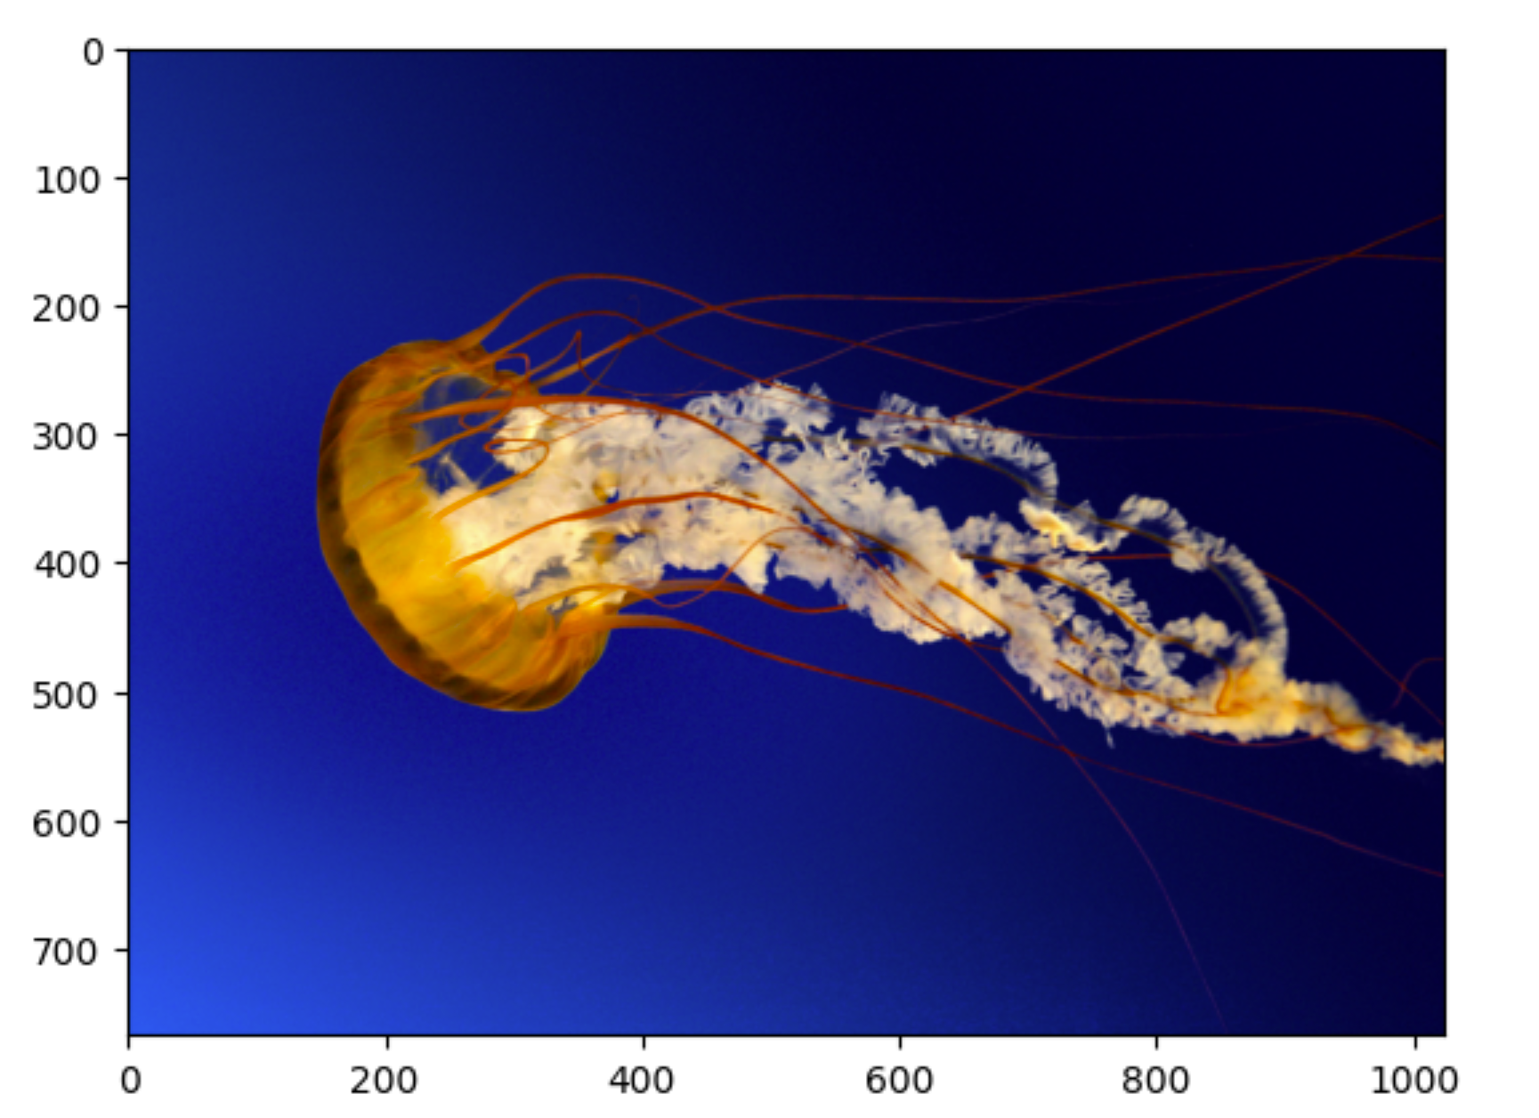

In [3]:

# Тест бинарной передачи данных

#pimg = img_arr.dumps()

pimg = pickle.dumps(img_arr) # универсально

img_bin = xmlrpc.client.Binary(pimg)

#img_bin2 = server.to_binary(img_bin)

img_bin2 = server.to_binary(img_bin)

#img_arr2 = np.loads(img_bin2.data)

img_arr2 = pickle.loads(img_bin2.data) # универсально

# Изображение после возрата с сервера

imshow(img_arr2)

*# Исходное изображение*

imshow(img_arr)

Out[3]:

<matplotlib.image.AxesImage at 0x1de5a7d9a90>

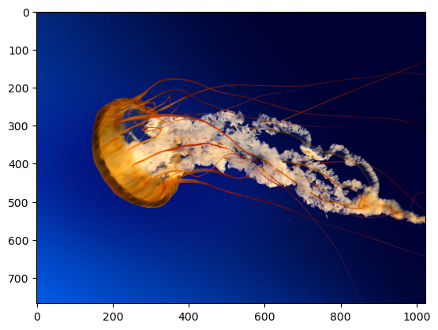

In [4]:

# Инверсия цвета изображения через сервер

def inv_color(img_arr_in):

    pimg = pickle.dumps(img_arr_in)

    img_bin = xmlrpc.client.Binary(pimg)

    #img_bin2 = server.inversion(img_bin)

    img_bin2 = server.inversion(img_bin)

    img_arr_out = pickle.loads(img_bin2.data)

    return img_arr_out

img_arr_inv = inv_color(img_arr)

# Изображение с инверсией цвета

imshow(img_arr_inv)

Out[4]:

<matplotlib.image.AxesImage at 0x1de5a880c50>

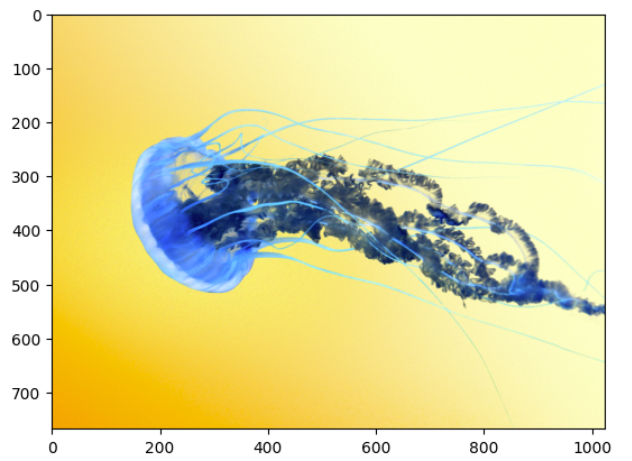

#Зеркальное отображение

pimg = pickle.dumps(img_arr)

img_bin = xmlrpc.client.Binary(pimg)

#mirr_img_bin = server.mirror(img_bin)

mirr_img_bin = server.mirror(img_bin)

img_arr = pickle.loads(mirr_img_bin.data)

imshow(img_arr)

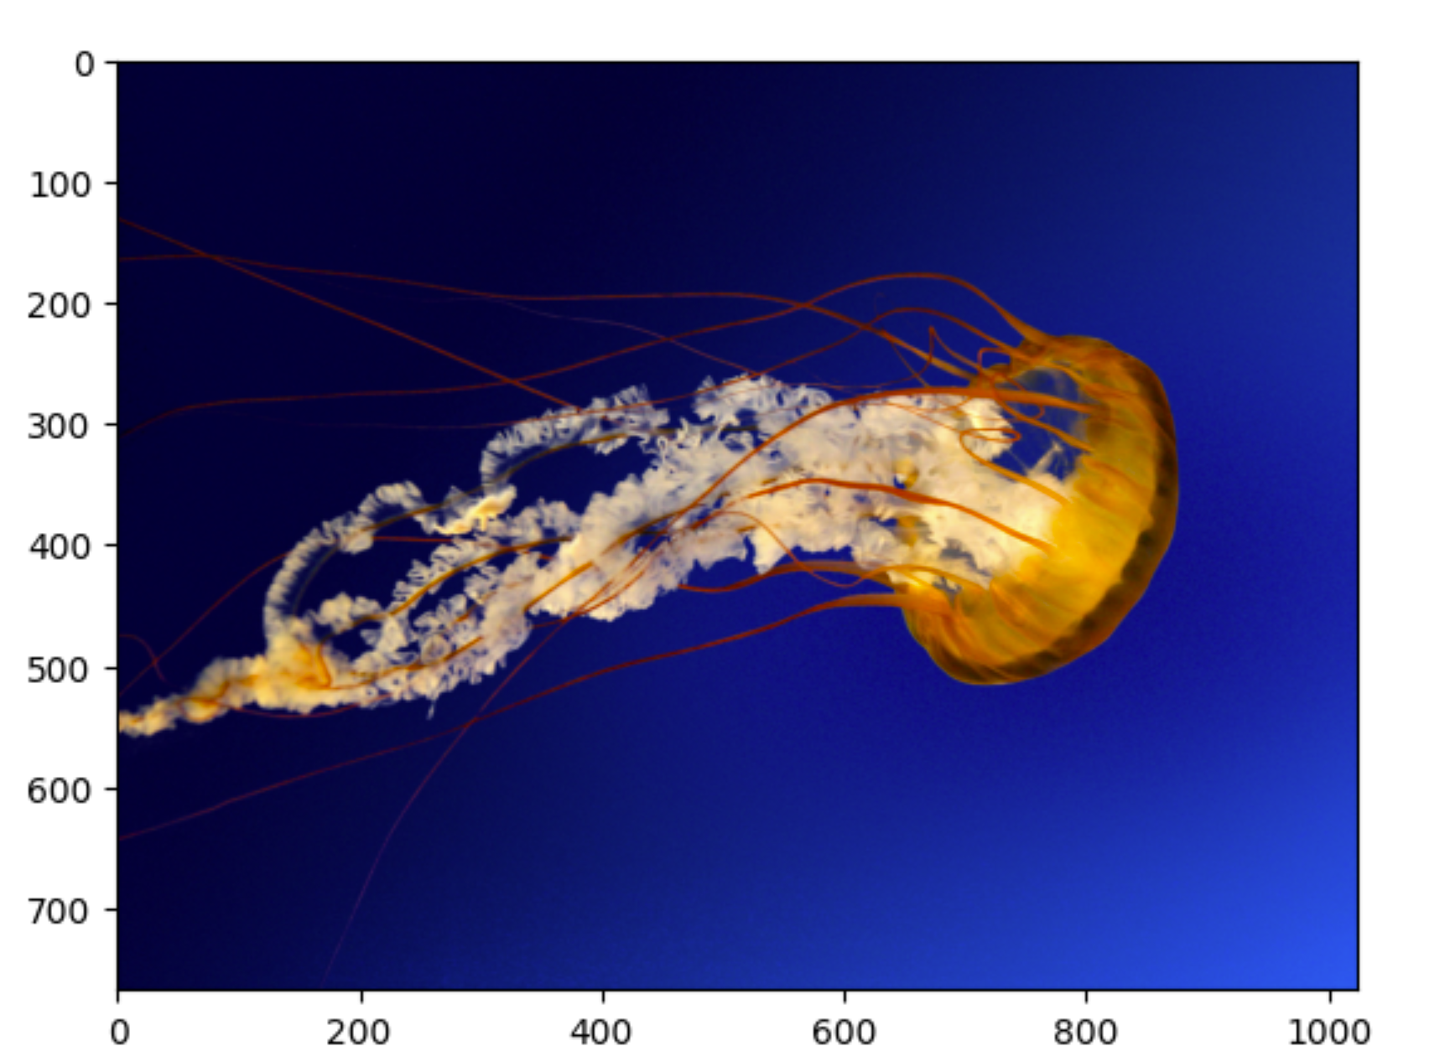

#Бинаризация изображения

pimg = pickle.dumps(img_arr)

img_bin = xmlrpc.client.Binary(pimg)

threshold = 100

#binary_img_bin = server.picture_binarisation(img_bin, porog)

binary_img_bin = server.picture_binarisation(img_bin, threshold)

binary_img_bin = pickle.loads(binary_img_bin.data)

imshow(binary_img_bin)

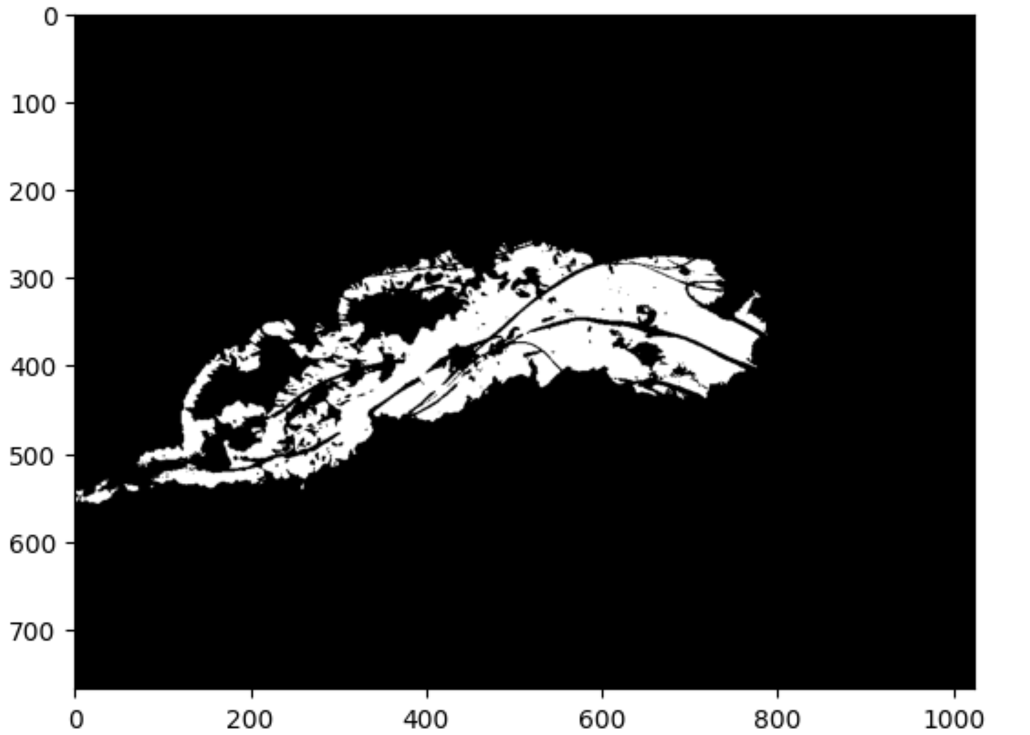

print(stats_server.logs())

[['2023-10-10 18:01:57', 'ping'], ['2023-10-10 18:02:01', 'now'], ['2023-10-10 18:02:05', 'type'], ['2023-10-10 18:02:09', 'type'], ['2023-10-10 18:02:13', 'type'], ['2023-10-10 18:02:17', 'type'], ['2023-10-10 18:02:21', 'type'], ['2023-10-10 18:02:25', 'type'], ['2023-10-10 18:02:29', 'sum'], ['2023-10-10 18:02:34', 'pow'], ['2023-10-21 19:00:40', 'ping'], ['2023-10-21 19:00:44', 'now'], ['2023-10-21 19:00:49', 'type'], ['2023-10-21 19:00:53', 'type'], ['2023-10-21 19:00:57', 'type'], ['2023-10-21 19:01:01', 'type'], ['2023-10-21 19:01:05', 'type'], ['2023-10-21 19:01:09', 'type'], ['2023-10-21 19:01:13', 'sum'], ['2023-10-21 19:01:17', 'pow'], ['2023-10-23 19:04:44', 'ping'], ['2023-10-23 19:04:48', 'now'], ['2023-10-23 19:04:52', 'type'], ['2023-10-23 19:04:56', 'type'], ['2023-10-23 19:05:00', 'type'], ['2023-10-23 19:05:04', 'type'], ['2023-10-23 19:05:08', 'type'], ['2023-10-23 19:05:12', 'type'], ['2023-10-23 19:05:17', 'sum'], ['2023-10-23 19:05:21', 'pow'], ['2023-10-23 19:06:50', 'inversion'], ['2023-10-23 19:07:04', 'in_black_list'], ['2023-10-23 19:07:18', 'mirror'], ['2023-10-23 19:07:27', 'picture_binarisation'], ['2023-10-23 19:07:41', 'in_black_list_by']]

print(stats_server.logs_slice_by_operation('type'))

[['2023-10-10 18:02:05', 'type'], ['2023-10-10 18:02:09', 'type'], ['2023-10-10 18:02:13', 'type'], ['2023-10-10 18:02:17', 'type'], ['2023-10-10 18:02:21', 'type'], ['2023-10-10 18:02:25', 'type'], ['2023-10-21 19:00:49', 'type'], ['2023-10-21 19:00:53', 'type'], ['2023-10-21 19:00:57', 'type'], ['2023-10-21 19:01:01', 'type'], ['2023-10-21 19:01:05', 'type'], ['2023-10-21 19:01:09', 'type'], ['2023-10-23 19:04:52', 'type'], ['2023-10-23 19:04:56', 'type'], ['2023-10-23 19:05:00', 'type'], ['2023-10-23 19:05:04', 'type'], ['2023-10-23 19:05:08', 'type'], ['2023-10-23 19:05:12', 'type']]

print(stats_server.logs_slice_by_time('2023-10-10 18:02:09', '2023-10-10 18:02:21'))

[['2023-10-10 18:02:09', 'type'], ['2023-10-10 18:02:13', 'type'], ['2023-10-10 18:02:17', 'type'], ['2023-10-10 18:02:21', 'type']]

print(stats_server.logs_slice_by_time2('2023-10-10 18:02:09', '2023-10-20 18:02:21', 'type'))

[['2023-10-10 18:02:05', 'type'], ['2023-10-10 18:02:09', 'type'], ['2023-10-10 18:02:13', 'type'], ['2023-10-10 18:02:17', 'type']]

По результатам данной работы были получены следующие навыки:

1. Работа с сервером: приобретение опыта в разработке и модификации функций сервера.

2. Обработка изображений: приобретение опыта в модификации функции для работы с монохромными изображениями, добавление функции бинаризации и разворота изображения.

3. Работа без использования библиотечных функций: приобретение навыков в реализации функционала без использования сторонних библиотек для инверсии, бинаризации и разворота изображений.

4. Приобрели навыки разработки сфокусированных на одной задаче сервисов.

В данной работе было продемонстрировано, что использование сервис-ориентированной архитектуры вычислений является целесообразным.

Сервис-ориентированная архитектура позволяет эффективно организовать работу с различными функциями сервера, а также упростить их модификацию и расширение.